Оглавление

Введение 2

Характеристика и техника безопасности на предприятии 3

Разработка технического задания 5

1.Концептуальное проектирование 6

1.1. Анализ проекта 6

1.2 Техническое задание 7

2. Техно-рабочий проект 9

2.1 Обоснование выбора средств разработки 9

2.2 Разработка макета приложения 10

2.3 Описание разработки приложения 11

3. Рабочая документация 12

3.1 Руководство пользователя 12

Заключение 13

Приложение 1. 14

Введение

Создание игр в жанре First-Person Shooter (FPS) — это сложный, но увлекательный процесс, требующий не только креативного подхода, но и глубоких технических знаний. Unity, как один из ведущих игровых движков, предоставляет мощные инструменты для разработки таких проектов, позволяя реализовать реалистичную графику, физику, искусственный интеллект и сетевые режимы.

В ходе данной практики будет получен опыт в проектировании уровней, программировании игровой механики, настройке анимаций и визуальных эффектов, а также в оптимизации производительности. Особое внимание уделяется решению технических проблем, возникающих в процессе разработки, и применению современных подходов в геймдеве.

Практика проходит на базе компании «Кодерлайн Проекты», где выполняются задачи, связанные с реальными игровыми проектами, а также задания, выданные руководителем. Это позволяет не только освоить ключевые аспекты разработки FPS-игр, но и получить ценный опыт работы в команде.

Характеристика и техника безопасности на предприятии

«Кодерлайн Проекты» - официальный партнер фирмы 1С, занимающийся продажей и разработкой программных продуктов на основе 1С Предприятие. Основными направлениями разработки программных продуктов являются автоматизация бизнес-процессов, таких как управление продажами, управление запасами, управление проектами, разработка и внедрение специализированных решений для различных отраслей, таких как производство, торговля, услуги, интеграция с другими системами, такими как CRM, ERP, бухгалтерские системы, оптимизация существующих бизнес-процессов и повышение их эффективности. Предприятие имеет следующие статусы, подтверждающих компетенции и качество предоставляемых услуг: «1С:Центр ERP», «1С:Центр ERP - Строительство», «1С:Центр ERP - Производство», «1С:Центр компетенции по документообороту», «1С:Центр реальной автоматизации», «Центр компетенции 1С:КОРП», «1С:Центр компетенции по медицине», «1С:Центр компетенции по управлению персоналом», «1С:Франчайзинг», «1С:Центр Сертифицированного Обучения», ISU 9001-2015.

Инструкции по охране труда, технике безопасности при работе с вычислительной техникой на предприятии и оказании первой помощи предоставлены в виде документов. Из инструкции по охране труда на персональном компьютере: 1.1 К работе на персональном компьютере (ПК) допускаются лица, прошедшие медицинское освидетельствование, вводный инструктаж, первичный инструктаж, обучение и стажировку на рабочем месте, проверку знаний требований охраны труда, имеющие группу I по электробезопасности.

1.2 При работе на персональном компьютере работник обязан:

1.2.1 Выполнять только ту работу, которая определена его должностной (рабочей) инструкцией.

1.2.2 Выполнять правила внутреннего трудового распорядка.

1.2.3 Соблюдать режим труда и отдыха в зависимости от продолжительности, вида и категории трудовой деятельности (приложение № 1).

1.2.4 Правильно применять средства индивидуальной и коллективной защиты.

1.2.5 Соблюдать требования охраны труда.

1.2.6 Немедленно извещать своего непосредственного или вышестоящего руководителя о любой ситуации, угрожающей жизни и здоровью людей, о каждом несчастном случае, происшедшем на производстве, или об ухудшении состояния своего здоровья, в том числе о проявлении признаков острого профессионального заболевания (отравления).

1.2.7 Проходить обучение безопасным методам и приемам выполнения работ и оказанию первой помощи пострадавшим на производстве, инструктаж по охране труда, проверку знаний требований охраны труда.

Разработка технического задания

Внутренняя структура предприятия представляет собой множество тесно связанных между собой отделов, специализирующихся на определённой сфере деятельности, необходимой для функционирования предприятия: партнёрский отдел, бухгалтерский отдел, HR отдел и т.д.

В рамках практики будет разработана база данных, относящаяся к отделу внутренней автоматизации.

Отдел внутренней автоматизации занимается написанием программных решений для непосредственной эксплуатации сотрудниками предприятия. Также в обязанности отдела внутренней автоматизации входят функции, выполняемые системным администратором.

Разрабатываемая база данных будет хранить информацию о действиях, выполненных сотрудниками отдела в рамках внутренней автоматизации, а также заявках на таковую от сотрудников других отделов предприятия.

1.Концептуальное проектирование

1.1. Анализ проекта

* Изучение Unity и C# для реализации базовых механик FPS.
* Создание прототипа уровня с навигационными точками.
* Разработка системы передвижения игрока (ходьба, бег, прыжки).
* Реализация стрельбы, перезарядки и системы урона.
* Настройка искусственного интеллекта врагов (патрулирование, атака, реакция на игрока).
* Добавление визуальных эффектов (частицы, постобработка).
* Оптимизация производительности.

**Требования к проекту:**

* Игра должна быть стабильной и работать без критических ошибок.
* Управление должно быть интуитивно понятным.
* Враги должны демонстрировать базовое поведение (преследование, атака).
* Проект должен быть задокументирован (скрипты, структура сцен).

**Выполнение работы**

**Этапы разработки:**

**Подготовка среды разработки:**

* Установка Unity Hub и актуальной версии Unity (2022 LTS).
* Настройка проекта (3D-шаблон, импорт необходимых ассетов).

**Создание игрока:**

* Написание скрипта движения (CharacterController + Input System).
* Добавление камеры от первого лица.
* Реализация механики прицеливания и стрельбы (Raycast-система).

**Разработка врагов:**

* Использование NavMesh для навигации.
* Написание скриптов поведения (Idle, Chase, Attack).
* Добавление системы здоровья и реакции на урон.

**Дизайн уровня:**

* Проектирование карты в Unity Editor (ProBuilder).
* Расстановка объектов, точек появления врагов, зон для укрытий.

**Визуальные эффекты и звук:**

* Добавление частиц при стрельбе и попадании.
* Настройка постобработки (цветокоррекция, Bloom).
* Импорт звуков выстрелов, шагов, голосов врагов.

**Тестирование и оптимизация:**

* Проверка багов (клиппинг, некорректный AI).
* Оптимизация draw calls (статика, occlusion culling).
* Настройка сборки под Windows.

1.2 Техническое задание

1.Цель проекта  
Создание функционального прототипа FPS-игры с базовой механикой стрельбы, передвижения, системой здоровья и простым ИИ противников.

**2. Область применения**

* Область применения по специальности "Разработка программного обеспечения", "Игровая индустрия" или смежным направлениям.
* Демонстрация навыков работы с Unity, C#, игровым дизайном и оптимизацией.

3.Основные функции

* Режим от первого лица (FPS).
* Передвижение игрока (ходьба, бег, прыжки, приседание).
* Система стрельбы (разные виды оружия, перезарядка, прицеливание).
* Система здоровья и урона.
* Противники с ИИ (патрулирование, атака, преследование).
* Простая карта с препятствиями и укрытиями.
* Меню (старт, пауза, настройки).

4. Нефункциональные требования

* Производительность: ≥60 FPS на средних ПК.
* Оптимизация: использование occlusion culling, LOD, пулинга объектов.
* Масштабируемость: возможность добавления новых уровней и механик.

2. Техно-рабочий проект

2.1 Обоснование выбора средств разработки

Для разработки приложения для планирования задач с функцией уведомлений я решил использовать Unity и язык программирования C#. Это мощный и универсальный инструмент для создания кроссплатформенных приложений, обладающий рядом преимуществ:

**Кроссплатформенность**

Unity позволяет разрабатывать приложения не только для Android, но и для iOS, Windows, macOS и даже веб-платформ. Это значительно расширяет потенциальную аудиторию приложения и упрощает поддержку на разных устройствах.

**Гибкость и производительность**

Unity предоставляет мощные инструменты для оптимизации приложений, включая встроенный профайлер, систему управления памятью и поддержку мультитрединга. Это помогает создавать стабильные и производительные приложения даже на слабых устройствах.

**C# – современный и безопасный язык**

C# является основным языком разработки в Unity и предлагает удобный синтаксис, строгую типизацию и поддержку современных парадигм программирования. Благодаря интеграции с .NET, разработчик получает доступ к богатой стандартной библиотеке и снижает вероятность ошибок.

**Встроенные инструменты для работы с уведомлениями**

Unity поддерживает интеграцию с системами push-уведомлений (Firebase, OneSignal, Unity Notifications), что упрощает реализацию напоминаний о задачах. Также можно использовать локальные уведомления для работы в оффлайн-режиме.

**Удобство разработки интерфейсов**

Unity предлагает мощные инструменты для создания UI, такие как **Canvas** и **UI Toolkit**, позволяющие разрабатывать адаптивные интерфейсы с анимациями и интерактивными элементами без необходимости писать сложный код вручную.

**Поддержка фоновых задач**

С помощью Unity можно реализовать работу приложения в фоновом режиме, что критически важно для приложения-планировщика. Например, можно использовать **Background Tasks** или нативные плагины для выполнения кода даже когда приложение свёрнуто.

2.2 Разработка макета приложения

На рисунке 1 изображено меню:

* Start – Начало игры
* Exit – Выход из игры
* Top Wave Survived – Показ лучшего результата

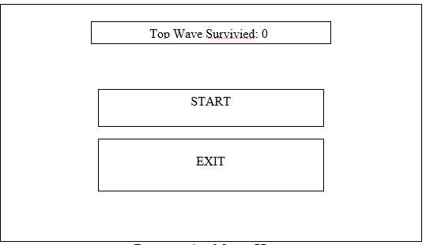

Рисунок 1 – Меню Игры

На рисунке 2 изображена игра:

1 – Сколько жизни осталось

2 – Сколько прошло волн

3 – Оружие

4 – Сколько всего в магазине патрон и всего осталось

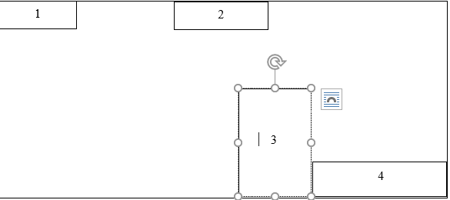

Рисунок 2 – Игра

2.3 Описание разработки приложения

Тут Должно быть описание разработки

3. Рабочая документация

3.1 Руководство пользователя

Тут будет руководство для пользователя

Заключение

Заключение по моему проекту

Приложение 1.

Тут будет фрагмент кода на 3 страницы